PRESSEMITTEILUNG
Exakte Taupunktmessung bis -60°C Td
Kompakter Taupunktmessumformer für OEM Anwendungen

(Engerwitzdorf, 6.5.2015) Der kompakte Taupunktmessumformer EE355 ermöglicht die Messung niedriger Taupunkte bis -60°C Td mit einer hohen Messgenauigkeit von ±2°C Td im gesamten Messbereich. Das Gerät bietet ein optimales Preis-/ Leistungsverhältnis für OEM Anwendungen in Druckluftanlagen, Kunststofftrocknern und industriellen Trocknungsprozessen.

Mit dem neuen EE355 erweitert E+E Elektronik seine Taupunkt-Produktpalette um einen OEM Messumformer mit einem Messbereich von -60…60°C Td bei einem Betriebsdruck bis 20 bar. Wie bei allen E+E Taupunktmessgeräten sorgt beim EE355 ein spezielles Autokalibrationsverfahren für eine hohe Messgenauigkeit von ±2°C Td. Zudem ist der eingesetzte E+E Polymer-Feuchtesensor kondensationsbeständig und besonders langzeitstabil.

Die Messwerte für Taupunkt, Frostpunkt oder ppm Volumen Konzentration werden auf einem analogen 4…20mA und einem digitalen Modbus RTU Ausgang ausgegeben. Die Integration in die Messaufgabe wird durch die sehr kleine Bauform und ein äußerst robustes Edelstahlgehäuse wesentlich erleichtert.

Mit der kostenlosen Konfigurationssoftware und dem optional erhältlichen Modbus-USB-Konverter können die Skalierung des Analogausgangs und die Modbus-Einstellungen geändert werden. Ebenso ist damit eine Justage des Messumformers durch den Anwender möglich.

Taupunktmessgeräte von E+E Elektronik eignen sich für eine Vielzahl unterschiedlicher Anwendungen. Vom kompakten OEM Messumformer bis hin zum High-end Messgerät für die anspruchsvolle Prozesskontrolle sind verschiedene Modellvarianten erhältlich.

Zeichen (ohne Leerzeichen): 1452
Wörter: 199

Bildmaterial:

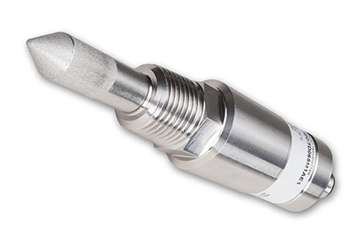
Abbildung 1: Kompakter Taupunktmessumformer EE355 für OEM Anwendungen.

Fotos: E+E Elektronik GmbH, Abdruck honorarfrei

Über E+E Elektronik:
E+E Elektronik entwickelt und produziert Sensoren und Messumformern für Feuchte, Temperatur, Taupunkt, Feuchte in Öl, Luftgeschwindigkeit, Durchfluss und CO₂. Datenlogger, Handmessgeräte und Kalibriersysteme ergänzen das umfangreiche Produktportfolio des österreichischen Sensorspezialisten. Die Hauptanwendungsgebiete für E+E Produkte liegen in der HLK- und Gebäudetechnik, industriellen Messtechnik und der Automobilindustrie. Ein zertifiziertes Qualitätsmanagementsystem gemäß ISO 9001 und ISO/TS 16949 stellt höchste Qualitätsstandards sicher. E+E Elektronik unterhält ein weltweites Vertriebsnetzwerk und ist mit eigenen Niederlassungen in Deutschland, Frankreich, Italien, Korea, China und den USA vertreten. Das staatlich akkreditierte E+E Kalibrierlabor (ÖKD) ist vom Bundesamt für Eich- und Vermessungswesen (BEV) mit der Bereithaltung der nationalen Standards für Feuchte und Luftgeschwindigkeit in Österreich beauftragt.

Kontakt:
E+E Elektronik GmbH T: +43 (0) 7235 605-0
Langwiesen 7 F: +43 (0) 7235 605-8
A-4209 Engerwitzdorf info@epluse.at
Österreich www.epluse.com

Rückfragehinweis: Hr. Johannes Fraundorfer
Tel.: +43 (0)7235 605-217
E-Mail: pr@epluse.at

